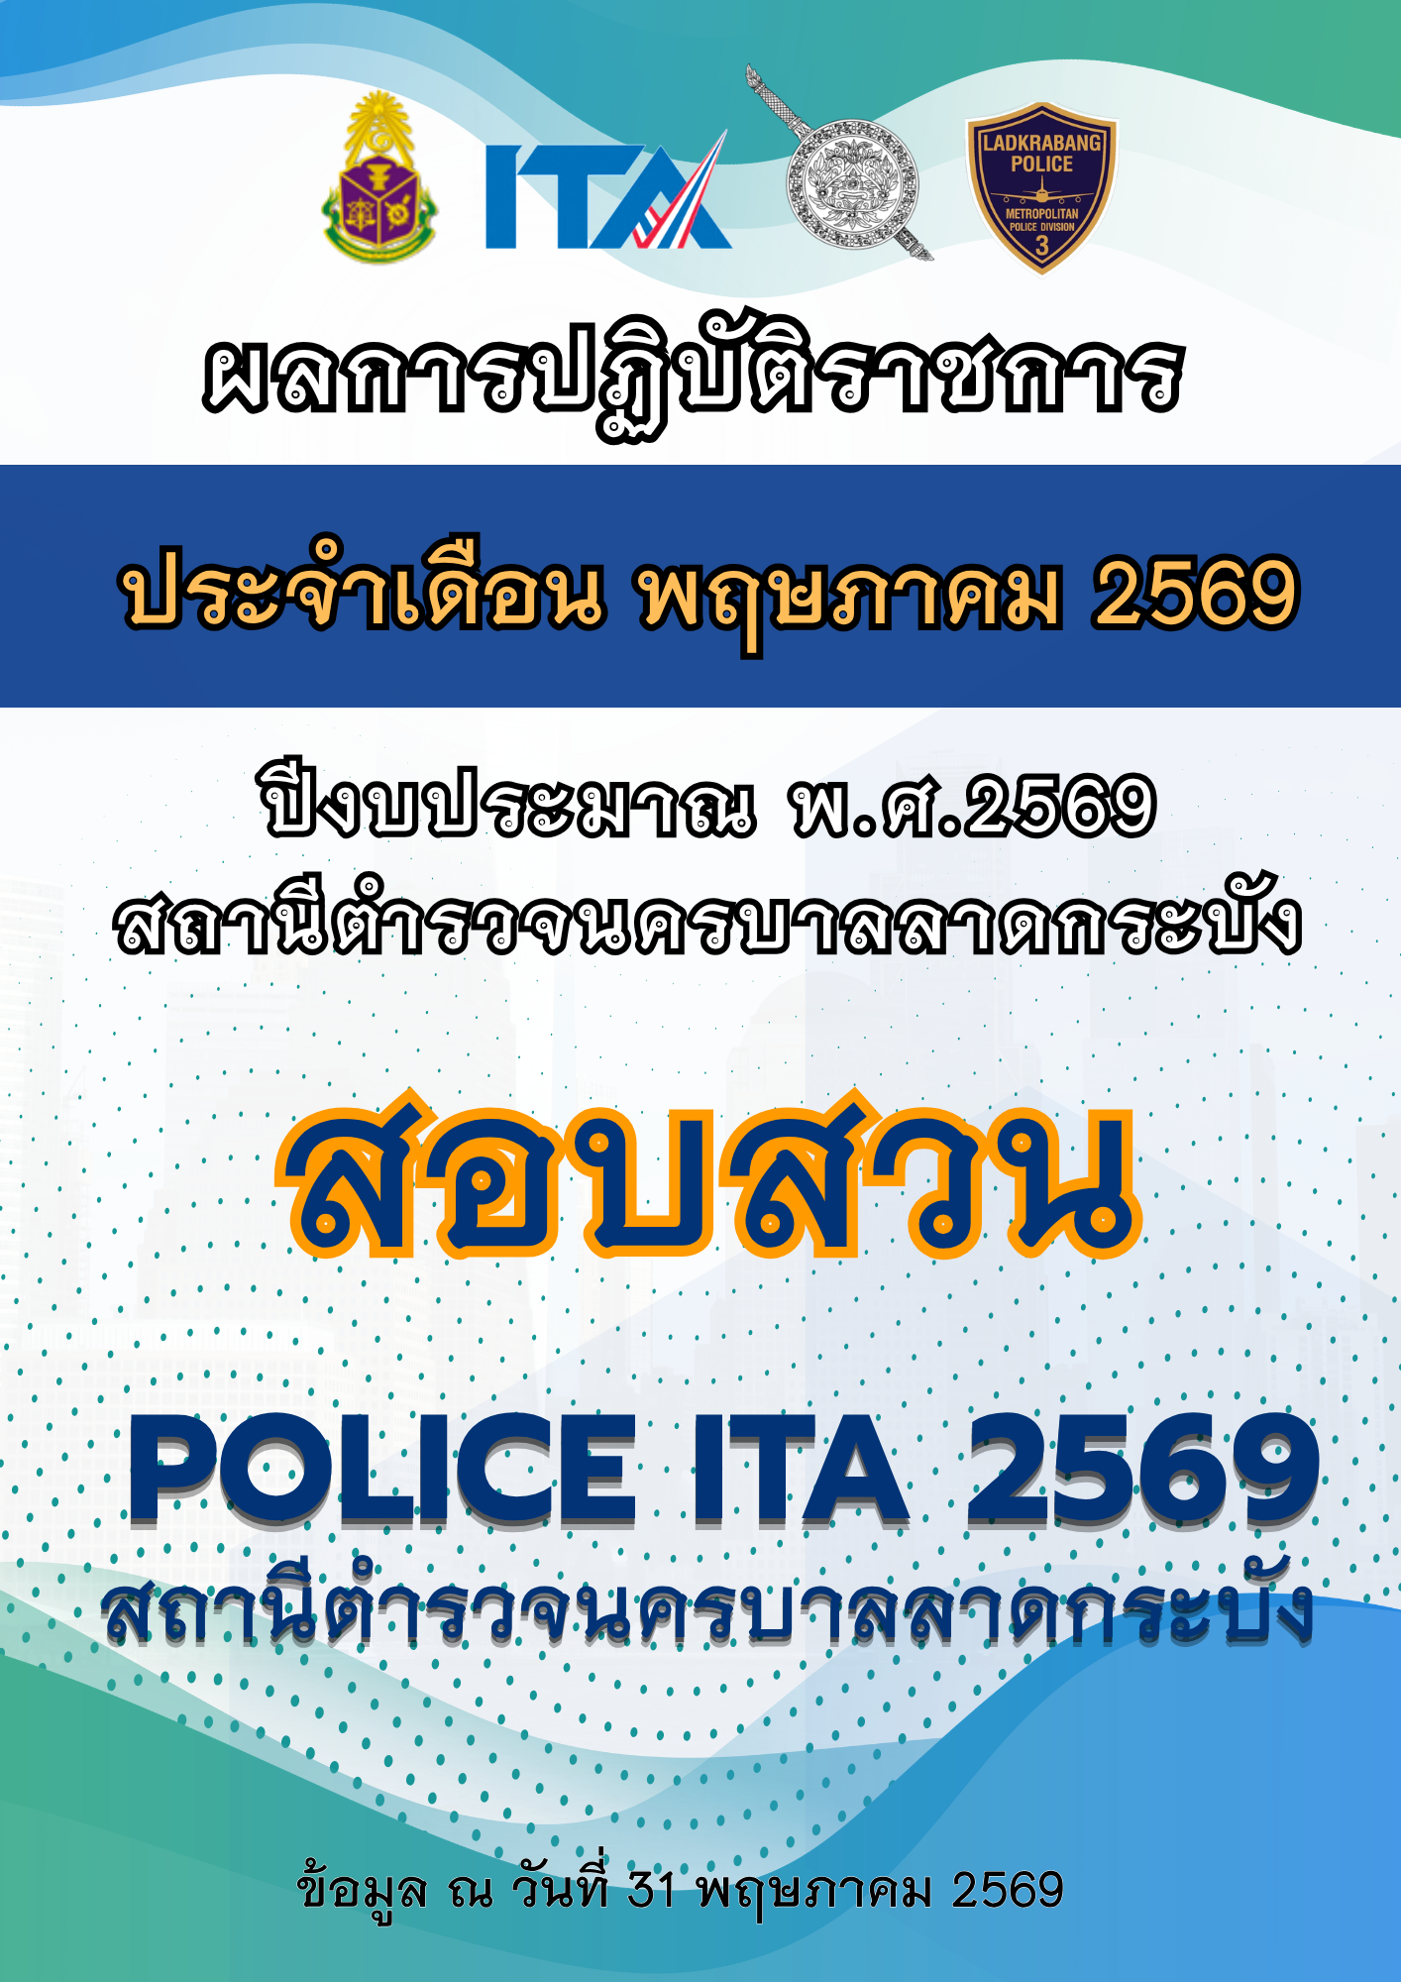

รายงานการปฏิบัติราชการประจำ เดือน พฤศจิกายน พ.ศ. 2569
ประจำปีงบประมาณ พ.ศ. 2569
สอบสวน
สถานีตำรวจนครบาลลาดกระบัง

ประชุมบริหารงานสอบสวน ประจำเดือน พฤษภาคม
พ.ต.อ.สมคิด ประเชิญสุข ประชุมสายงานสอบสวน เพื่อมอบนโยบาย เพื่อรับทราบปัญหาในการปฏิบัติงานในภาพรวม และปัญหาส่วนตัว ให้กับผู้ใต้บังคับบัญชา



คำสั่ง งานสอบสวน สถานีตำรวจนครบาลลาดกระบัง
ที่ ๔๒ /๒๕๖๙
เรื่อง เวรการปฏิบัติหน้าที่ของพนักงานสอบสวน ประจำเดือน พฤษภาคม ๒๕๖๙
ตั้งแต่วันที่ ๑ พฤษภาคม ๒๕๖๙ ถึงวันที่ ๓๑ พฤษภาคม ๒๕๖๙ ตามตารางปฏิบัติหน้าที่ของพนักงานสอบสวน ดังนี้
วัน | เดือน ปี | ๐๘.๐๑ - ๑๖.๐๐ น. | ๑๖.๐๐ – ๐๘.๐๐ น.  (ของวันรุ่งขึ้น) | เวรฝากขัง
๑ | พ.ค.๖๙ | ร.ต.อ.ฤทธิไกร ยอมประโคน | พ.ต.ท.วีระพจน์ บุญยก | พ.ต.ท.วีระพจน์ บุญยก
๒ | พ.ค.๖๙ | ร.ต.อ.กฤษฎา สายคง | ร.ต.อ.ฤทธิไกร ยอมประโคน | ร.ต.อ.ฤทธิไกร ยอมประโคน
๓ | พ.ค.๖๙ | ร.ต.ท.สรศิษฏ์ ศักดิ์เขียว | ร.ต.อ.กฤษฎา สายคง | ร.ต.อ.กฤษฎา สายคง
๔ | พ.ค.๖๙ | พ.ต.ท.จักรา บุญมี | ร.ต.ท.สรศิษฏ์ ศักดิ์เขียว | ร.ต.ท.สรศิษฏ์ ศักดิ์เขียว
๕ | พ.ค.๖๙ | พ.ต.ต.กัมปนาท สมมา | พ.ต.ท.จักรา บุญมี | พ.ต.ท.จักรา บุญมี
๖ | พ.ค.๖๙ | ร.ต.ท.เจนณรงค์ อารีย์ | พ.ต.ต.กัมปนาท สมมา | พ.ต.ต.กัมปนาท สมมา
๗ | พ.ค.๖๙ | ร.ต.อ.ฤทธิไกร ยอมประโคน | ร.ต.ท.เจนณรงค์ อารีย์ | ร.ต.ท.เจนณรงค์ อารีย์
๘ | พ.ค.๖๙ | ร.ต.อ.กฤษฎา สายคง | ร.ต.อ.ฤทธิไกร ยอมประโคน | ร.ต.อ.ฤทธิไกร ยอมประโคน
๙ | พ.ค.๖๙ | ร.ต.ท.สรศิษฏ์ ศักดิ์เขียว | ร.ต.อ.กฤษฎา สายคง | ร.ต.อ.กฤษฎา สายคง
๑๐ | พ.ค.๖๙ | พ.ต.ท.จักรา บุญมี | ร.ต.ท.สรศิษฏ์ ศักดิ์เขียว | ร.ต.ท.สรศิษฏ์ ศักดิ์เขียว
๑๑ | พ.ค.๖๙ | พ.ต.ต.กัมปนาท สมมา | พ.ต.ท.จักรา บุญมี | พ.ต.ท.จักรา บุญมี
๑๒ | พ.ค.๖๙ | ร.ต.ท.เจนณรงค์ อารีย์ | พ.ต.ต.กัมปนาท สมมา | พ.ต.ต.กัมปนาท สมมา
๑๓ | พ.ค.๖๙ | ร.ต.อ.ฤทธิไกร ยอมประโคน | ร.ต.ท.เจนณรงค์ อารีย์ | ร.ต.ท.เจนณรงค์ อารีย์
๑๔ | พ.ค.๖๙ | พ.ต.ท.วีระพจน์ บุญยก | ร.ต.อ.ฤทธิไกร ยอมประโคน | ร.ต.อ.ฤทธิไกร ยอมประโคน
๑๕ | พ.ค.๖๙ | ร.ต.อ.กฤษฎา สายคง | พ.ต.ท.วีระพจน์ บุญยก | พ.ต.ท.วีระพจน์ บุญยก
๑๖ | พ.ค.๖๙ | ร.ต.ท.สรศิษฏ์ ศักดิ์เขียว | ร.ต.อ.กฤษฎา สายคง | ร.ต.อ.กฤษฎา สายคง
๑๗ | พ.ค.๖๙ | พ.ต.ท.จักรา บุญมี | ร.ต.ท.สรศิษฏ์ ศักดิ์เขียว | ร.ต.ท.สรศิษฏ์ ศักดิ์เขียว
๑๘ | พ.ค.๖๙ | พ.ต.ต.กัมปนาท สมมา | พ.ต.ท.จักรา บุญมี | พ.ต.ท.จักรา บุญมี
๑๙ | พ.ค.๖๙ | ร.ต.ท.เจนณรงค์ อารีย์ | พ.ต.ต.กัมปนาท สมมา | พ.ต.ต.กัมปนาท สมมา
๒๐ | พ.ค.๖๙ | ร.ต.อ.ฤทธิไกร ยอมประโคน | ร.ต.ท.เจนณรงค์ อารีย์ | ร.ต.ท.เจนณรงค์ อารีย์
๒๑ | พ.ค.๖๙ | พ.ต.ท.วีระพจน์ บุญยก | ร.ต.อ.ฤทธิไกร ยอมประโคน | ร.ต.อ.ฤทธิไกร ยอมประโคน
๒๒ | พ.ค.๖๙ | ร.ต.อ.กฤษฎา สายคง | พ.ต.ท.วีระพจน์ บุญยก | พ.ต.ท.วีระพจน์ บุญยก
๒๓ | พ.ค.๖๙ | ร.ต.ท.สรศิษฏ์ ศักดิ์เขียว | ร.ต.อ.กฤษฎา สายคง | ร.ต.อ.กฤษฎา สายคง
๒๔ | พ.ค.๖๙ | พ.ต.ท.จักรา บุญมี | ร.ต.ท.สรศิษฏ์ ศักดิ์เขียว | ร.ต.ท.สรศิษฏ์ ศักดิ์เขียว
๒๕ | พ.ค.๖๙ | พ.ต.ต.กัมปนาท สมมา | พ.ต.ท.จักรา บุญมี | พ.ต.ท.จักรา บุญมี
๒๖ | พ.ค.๖๙ | ร.ต.ท.เจนณรงค์ อารีย์ | พ.ต.ต.กัมปนาท สมมา | พ.ต.ต.กัมปนาท สมมา
๒๗ | พ.ค.๖๙ | ร.ต.อ.ฤทธิไกร ยอมประโคน | ร.ต.ท.เจนณรงค์ อารีย์ | ร.ต.ท.เจนณรงค์ อารีย์
๒๘ | พ.ค.๖๙ | พ.ต.ท.วีระพจน์ บุญยก | ร.ต.อ.ฤทธิไกร ยอมประโคน | ร.ต.อ.ฤทธิไกร ยอมประโคน
๒๙ | พ.ค.๖๙ | ร.ต.อ.กฤษฎา สายคง | พ.ต.ท.วีระพจน์ บุญยก | พ.ต.ท.วีระพจน์ บุญยก
๓๐ | พ.ค.๖๙ | ร.ต.ท.สรศิษฏ์ ศักดิ์เขียว | ร.ต.อ.กฤษฎา สายคง | ร.ต.อ.กฤษฎา สายคง
หมายเหตุ ๑. พ.ต.ท.พงศพิเชฐ จำปางาม รอง ผกก.(สอบสวน) สน.ลาดกระบัง ปฏิบัติหน้าที่บริการประชาชนรับแจ้งความร้องทุกข์ (ตั้งแต่เวลา ๐๘.๓๐ น. ถึง ๑๖.๐๐ น.) เว้นวันหยุดราชการ
๒.พ.ต.ท.ธนบูรณ์ นาสวาสดิ์ สว.(สอบสวน)(หนง.คดี) สน.ลาดกระบัง และ ร.ต.อ.หญิง อรุณรัตน์ ธำรงศรีสุข รอง สว.(สอบสวน) สน.ลาดกระบัง ปฏิบัติหน้าที่พนักงานสอบสวนคดีอาชญากรรมทางเทคโนโลยี และปฎิบัติภารกิจตามที่ผู้บังคับบัญชามอบหมาย
๓. กรณีพนักงานสอบสวนคนใดที่เป็นเวรฝากขัง หากมีภารกิจราชการอย่างอื่นมิอาจปฏิบัติหน้าที่ได้ อาทิเช่น ต้องไปเป็นพยานศาล หรือมีภารกิจอย่างอื่นที่ผู้บังคับบัญชามอบหมาย ให้ ร.ต.อ.หญิง อรุณรัตน์ ธำรงศรีสุข รอง สว.(สอบสวน) สน.ลาดกระบัง ปฏิบัติหน้าที่ดังกล่าวแทน
๔. วันจันทร์ ถึง วันศุกร์ เวลา ๑๐.๐๐ น. ให้พนักงานสอบสวนที่ปฏิบัติหน้าที่เวรคดีอาญา - จราจร ในวันนั้นๆ เข้าร่วมเฝ้าฟังการประชุมเกี่ยวกับคดีออนไลน์ ผ่านระบบ VDO CONFERENCE กับ บก.น.๓ ณ ห้องประชุมเยื้อน (กรณีที่ รอง ผกก.(สอบสวน) หัวหน้างานฯ สน.ลาดกระบัง ติดภารกิจราชการอื่น หรือไม่สามารถเข้าร่วมประชุมได้)
๕. ร.ต.อ.กฤษฎา สายคง รอง สว.(สอบสวน) สน.ลาดกระบัง และ ว่าที่ ร.ต.อ.สรศิษฏ์ ศักดิ์เขียว รอง สว.(สอบสวน) สน.ลาดกระบัง ปฏิบัติหน้าที่ชุดถวายความปลอดภัยฯ(LOCAL CAT) วันที่ ๒๗ ตุลาคม ๒๕๖๙ ถึงวันที่ ๑ พฤษภาคม
๖. พ.ต.ท.วีระพจน์ บุญยก สว.(สอบสวน) สน.ลาดกระบัง ลา ตั้งแต่วันที่ ๖- ๑๓ พฤษภาคม ๒๕๖๙ สั่ง ณ วันที่ ๒๗ เดือน เมษายน พ.ศ. ๒๕๖๙

พันตำรวจโท
( กุลรัศมิ์ มีคุณ )
รองผู้กำกับการ (สอบสวน) หัวหน้างานฯ สถานีตำรวจนครบาลลาดกระบัง

คำสั่ง งานสอบสวน สถานีตำรวจนครบาลลาดกระบัง
ที่ ๔๒ /๒๕๖๙
เรื่อง เวรการปฏิบัติหน้าที่ของพนักงานสอบสวน ประจำเดือน พฤษภาคม ๒๕๖๙ (แก้ไขครั้งที่ ๒)
ตั้งแต่วันที่ ๑ พฤษภาคม ๒๕๖๙ ถึงวันที่ ๓๑ พฤษภาคม ๒๕๖๙ ตามตารางปฏิบัติหน้าที่ของพนักงานสอบสวน ดังนี้
วัน | เดือน ปี | ๐๘.๐๑ - ๑๖.๐๐ น. | ๑๖.๐๐ – ๐๘.๐๐ น.  (ของวันรุ่งขึ้น) | เวรฝากขัง
๒๘ | พ.ค.๖๙ | พ.ต.ต.กัมปนาท สมมา | ร.ต.อ.กฤษฎา สายคง | ร.ต.อ.กฤษฎา สายคง
๒๙ | พ.ค.๖๙ | ร.ต.ท.เจนณรงค์ อารีย์ | พ.ต.ต.กัมปนาท สมมา | พ.ต.ต.กัมปนาท สมมา
๓๐ | พ.ค.๖๙ | ร.ต.อ.ฤทธิไกร ยอมประโคน | ร.ต.ท.เจนณรงค์ อารีย์ | ร.ต.ท.เจนณรงค์ อารีย์
หมายเหตุ ๑. พ.ต.ท.พงศพิเชฐ จำปางาม รอง ผกก.(สอบสวน) สน.ลาดกระบัง ปฏิบัติหน้าที่บริการประชาชนรับแจ้งความร้องทุกข์ (ตั้งแต่เวลา ๐๘.๓๐ น. ถึง ๑๖.๐๐ น.) เว้นวันหยุดราชการ
๒. กรณีพนักงานสอบสวนคนใดที่เป็นเวรฝากขัง หากมีภารกิจราชการอย่างอื่นมิอาจปฏิบัติหน้าที่ได้ อาทิเช่น ต้องไปเป็นพยานศาล หรือมีภารกิจอย่างอื่นที่ผู้บังคับบัญชามอบหมาย ให้ ร.ต.อ.หญิง อรุณรัตน์ ธำรงศรีสุข รอง สว.(สอบสวน) สน.ลาดกระบัง ปฏิบัติหน้าที่ดังกล่าวแทน
๓. วันจันทร์ ถึง วันศุกร์ เวลา ๑๐.๐๐ น. ให้พนักงานสอบสวนที่ปฏิบัติหน้าที่เวรคดีอาญา - จราจร ในวันนั้นๆ เข้าร่วมเฝ้าฟังการประชุมเกี่ยวกับคดีออนไลน์ ผ่านระบบ VDO CONFERENCE กับ บก.น.๓ ณ ห้องประชุมเยื้อน (กรณีที่ รอง ผกก.(สอบสวน) หัวหน้างานฯ สน.ลาดกระบัง ติดภารกิจราชการอื่น หรือไม่สามารถเข้าร่วมประชุมได้)
๔. ร.ต.อ.หญิง อรุณรัตน์ ธำรงศรีสุข รอง สว.(สอบสวน) สน.ลาดกระบัง อบรมหลักสูตรสารวัตร ตั้งแต่วันที่ ๑๐ พฤษภาคม ๒๕๖๙ ถึงวันที่ ๑๖ มกราคม ๒๕๖๙

๕. พ.ต.ท.วีระพจน์ บุญยก สว.(สอบสวน) สน.ลาดกระบัง ปฏิบัติหน้าที่ชุดสอบสวน คดีอาชญากรรมททางเทคโนโลยี บก.น.๓ ถึงวันที่ ๓๐ พ.ค.๖๙
๖. ร.ต.อ.กฤษฎา สายคง รอง สว.(สอบสวน) สน.ลาดกระบัง และ ว่าที่ ร.ต.อ.สรศิษฏ์ ศักดิ์เขียว รอง สว.(สอบสวน) สน.ลาดกระบัง ปฏิบัติหน้าที่ชุดถวายความปลอดภัยฯ(LOCAL CAT) วันที่ ๓๑ พฤษภาคม ๒๕๖๙ สั่ง ณ วันที่ ๒๗ เดือน พฤษภาคม พ.ศ. ๒๕๖๙
พันตำรวจโท
( กุลรัศมิ์ มีคุณ )
รองผู้กำกับการ (สอบสวน) หัวหน้างานฯ สถานีตำรวจนครบาลลาดกระบัง

คำสั่ง งานสอบสวน สถานีตำรวจนครบาลลาดกระบัง
ที่ ๔๒ /๒๕๖๙
เรื่อง เวรการปฏิบัติหน้าที่ของพนักงานสอบสวน ประจำเดือน พฤษภาคม ๒๕๖๙ (แก้ไขครั้งที่ ๑)
ตั้งแต่วันที่ ๑ พฤษภาคม ๒๕๖๙ ถึงวันที่ ๓๐ พฤษภาคม ๒๕๖๙ ตามตารางปฏิบัติหน้าที่ของพนักงานสอบสวน ดังนี้
วัน | เดือน ปี | ๐๘.๐๑ - ๑๖.๐๐ น. | ๑๖.๐๐ – ๐๘.๐๐ น.  (ของวันรุ่งขึ้น) | เวรฝากขัง
๑๓ | พ.ค.๖๙ | ร.ต.อ.ฤทธิไกร ยอมประโคน | ร.ต.ท.เจนณรงค์ อารีย์ | ร.ต.ท.เจนณรงค์ อารีย์
๑๔ | พ.ค.๖๙ | พ.ต.ท.จักรา บุญมี | ร.ต.อ.ฤทธิไกร ยอมประโคน | ร.ต.อ.ฤทธิไกร ยอมประโคน
๑๕ | พ.ค.๖๙ | ร.ต.อ.กฤษฎา สายคง | พ.ต.ท.จักรา บุญมี | พ.ต.ท.จักรา บุญมี
๑๖ | พ.ค.๖๙ | ร.ต.ท.สรศิษฏ์ ศักดิ์เขียว | ร.ต.อ.กฤษฎา สายคง | ร.ต.อ.กฤษฎา สายคง
๑๗ | พ.ค.๖๙ | พ.ต.ต.กัมปนาท สมมา | ร.ต.ท.สรศิษฏ์ ศักดิ์เขียว | ร.ต.ท.สรศิษฏ์ ศักดิ์เขียว
๑๘ | พ.ค.๖๙ | ร.ต.ท.เจนณรงค์ อารีย์ | พ.ต.ต.กัมปนาท สมมา | พ.ต.ต.กัมปนาท สมมา
๑๙ | พ.ค.๖๙ | ร.ต.อ.ฤทธิไกร ยอมประโคน | ร.ต.ท.เจนณรงค์ อารีย์ | ร.ต.ท.เจนณรงค์ อารีย์
๒๐ | พ.ค.๖๙ | พ.ต.ท.จักรา บุญมี | ร.ต.อ.ฤทธิไกร ยอมประโคน | ร.ต.อ.ฤทธิไกร ยอมประโคน
๒๑ | พ.ค.๖๙ | ร.ต.อ.กฤษฎา สายคง | พ.ต.ท.จักรา บุญมี | พ.ต.ท.จักรา บุญมี
๒๒ | พ.ค.๖๙ | ร.ต.ท.สรศิษฏ์ ศักดิ์เขียว | ร.ต.อ.กฤษฎา สายคง | ร.ต.อ.กฤษฎา สายคง
๒๓ | พ.ค.๖๙ | พ.ต.ต.กัมปนาท สมมา | ร.ต.ท.สรศิษฏ์ ศักดิ์เขียว | ร.ต.ท.สรศิษฏ์ ศักดิ์เขียว
๒๔ | พ.ค.๖๙ | ร.ต.ท.เจนณรงค์ อารีย์ | พ.ต.ต.กัมปนาท สมมา | พ.ต.ต.กัมปนาท สมมา
๒๕ | พ.ค.๖๙ | ร.ต.อ.ฤทธิไกร ยอมประโคน | ร.ต.ท.เจนณรงค์ อารีย์ | ร.ต.ท.เจนณรงค์ อารีย์
๒๖ | พ.ค.๖๙ | พ.ต.ท.จักรา บุญมี | ร.ต.อ.ฤทธิไกร ยอมประโคน | ร.ต.อ.ฤทธิไกร ยอมประโคน
๒๗ | พ.ค.๖๙ | ร.ต.อ.กฤษฎา สายคง | พ.ต.ท.จักรา บุญมี | พ.ต.ท.จักรา บุญมี
๒๘ | พ.ค.๖๙ | ร.ต.ท.สรศิษฏ์ ศักดิ์เขียว | ร.ต.อ.กฤษฎา สายคง | ร.ต.อ.กฤษฎา สายคง
๒๙ | พ.ค.๖๙ | พ.ต.ต.กัมปนาท สมมา | ร.ต.ท.สรศิษฏ์ ศักดิ์เขียว | ร.ต.ท.สรศิษฏ์ ศักดิ์เขียว
๓๐ | พ.ค.๖๙ | ร.ต.ท.เจนณรงค์ อารีย์ | พ.ต.ต.กัมปนาท สมมา | พ.ต.ต.กัมปนาท สมมา
หมายเหตุ ๑. พ.ต.ท.พงศพิเชฐ จำปางาม รอง ผกก.(สอบสวน) สน.ลาดกระบัง ปฏิบัติหน้าที่บริการประชาชนรับแจ้งความร้องทุกข์ (ตั้งแต่เวลา ๐๘.๓๐ น. ถึง ๑๖.๐๐ น.) เว้นวันหยุดราชการ

๒. กรณีพนักงานสอบสวนคนใดที่เป็นเวรฝากขัง หากมีภารกิจราชการอย่างอื่นมิอาจปฏิบัติหน้าที่ได้ อาทิเช่น ต้องไปเป็นพยานศาล หรือมีภารกิจอย่างอื่นที่ผู้บังคับบัญชามอบหมาย ให้ ร.ต.อ.หญิง อรุณรัตน์ ธำรงศรีสุข รอง สว.(สอบสวน) สน.ลาดกระบัง ปฏิบัติหน้าที่ดังกล่าวแทน
๓. วันจันทร์ ถึง วันศุกร์ เวลา ๑๐.๐๐ น. ให้พนักงานสอบสวนที่ปฏิบัติหน้าที่เวรคดีอาญา - จราจร ในวันนั้นๆ เข้าร่วมเฝ้าฟังการประชุมเกี่ยวกับคดีออนไลน์ ผ่านระบบ VDO CONFERENCE กับ บก.น.๓ ณ ห้องประชุมเยื้อน (กรณีที่ รอง ผกก.(สอบสวน) หัวหน้างานฯ สน.ลาดกระบัง ติดภารกิจราชการอื่น หรือไม่สามารถเข้าร่วมประชุมได้)
๔. ร.ต.อ.หญิง อรุณรัตน์ ธำรงศรีสุข รอง สว.(สอบสวน) สน.ลาดกระบัง อบรมหลักสูตรสารวัตร ตั้งแต่วันที่ ๑๐ พฤษภาคม ๒๕๖๙ ถึงวันที่ ๑๖ มกราคม ๒๕๖๙
๕. พ.ต.ท.วีระพจน์ บุญยก สว.(สอบสวน) สน.ลาดกระบัง ปฏิบัติหน้าที่ชุดสอบสวน คดีอาชญากรรมททางเทคโนโลยี บก.น.๓
สั่ง ณ วันที่ ๑๒ เดือน พฤษภาคม พ.ศ. ๒๕๖๙
พันตำรวจโท
( กุลรัศมิ์ มีคุณ )
รองผู้กำกับการ (สอบสวน) หัวหน้างานฯ สถานีตำรวจนครบาลลาดกระบัง

คำสั่ง งานสอบสวน สถานีตำรวจนครบาลลาดกระบัง
ที่ ๔๓/๒๕๖๙
เรื่อง ให้ข้าราชตำรวจปฏิบัติหน้าที่เวรเสมียนประจำวันและผู้ช่วยพนักงานสอบสวน
ตั้งแต่วันที่ ๑ - ๓๐ พฤษภาคม ๒๕๖๙
ตามตารางการปฏิบัติหน้าที่เวรเสมียนประจำวัน และผู้ช่วยพนักงานสอบสวน ดังนี้
วัน เดือน ปี | ๐๘.๐๑ - ๑๖.๐๐ น. | ๑๖.๐๑ – ๐๘.๐๐ น.  (ของวันรุ่งขึ้น)
๔ , ๘ , ๑๒ , ๑๖ , ๒๐ , ๒๔ , ๒๘ พ.ค. ๖๙ | ร.ต.ท.วีรนันท์ จาบทอง  ส.ต.ต.พิชชากร พรทวีกันทา | จ.ส.ต.ณัฐพล แสงฤทธิ์ (CAT)
๑ , ๕ , ๙ , ๑๓ , ๑๗ , ๒๑ , ๒๕ , ๒๙ พ.ค. ๖๙ | ร.ต.ต.หมวกแดง แก้วประเสริฐ  ส.ต.ต.วรชาติ ประทุมมา | ส.ต.ต.พิชชากร พรทวีกันทา
๒ , ๖ , ๑๐ , ๑๔ , ๑๘ , ๒๒ , ๒๖ , ๓๐ พ.ค. ๖๙ | ร.ต.ท.วีรนันท์ จาบทอง  ส.ต.ต.ภาณุวัฒน์ เทิดเอื้อกุล | ส.ต.ต.วรชาติ ประทุมมา
๓ , ๗ , ๑๑ , ๑๕ , ๑๙ , ๒๓ , ๒๗ พ.ค. ๖๙ | ร.ต.ต.หมวกแดง แก้วประเสริฐ  จ.ส.ต.ณัฐพล แสงฤทธิ์ (CAT) | ส.ต.ต.ภาณุวัฒน์ เทิดเอื้อกุล

** หมายเหตุ **
๑. ผู้ใดมีชื่อปฏิบัติหน้าที่เวรเสมียนประจำวันและผู้ช่วยพนักงานสอบสวน ตั้งแต่เวลา ๐๘.๐๐ – ๑๖.๐๐ น. และต้องไปปฏิบัติภารกิจราชการอย่างอื่น ต่อจากเวรฯ ดังกล่าว ให้ผู้นั้นมาปฏิบัติหน้าที่เวรเสมียนประจำวันและผู้ช่วยพนักงานสอบสวน ตามตารางเวรฯ ปกติ แต่หากผู้ใดมีชื่อปฏิบัติหน้าที่เวรเสมียนประจำวันและผู้ช่วยพนักงานสอบสวน ตั้งแต่เวลา 16.00 – 08.00 น. ของวันรุ่งขึ้นและต้องไปปฏิบัติภารกิจราชการอย่างอื่นต่อจากเวรฯ ดังกล่าว ให้ผู้นั้นมาปฏิบัติหน้าที่เวรเสมียนประจำวันและผู้ช่วยพนักงานสอบสวนตามตารางเวรฯ ก่อน ส่วนจะให้งดการปฏิบัติหน้าที่เพื่อเตรียมความพร้อมก่อนไปปฏิปฏิบัติภารกิจราชการอย่างอื่นนั้น ผู้บังคับบัญชาจะพิจารณาเป็นรายกรณีไปและหลังจากปฏิบัติภารกิจราชการอย่างอื่นเสร็จสิ้นมาแล้ว ให้หยุดพักเป็นเวลา 8 ชั่วโมง แล้วให้มาปฏิบัติหน้าที่เวรเสมียนประจำวันและผู้ช่วยพนักงานสอบสวน ตามตารางเวรฯ ปกติ
๒. กรณีหากผู้มีรายชื่อตามตารางเวรปฏิบัติหน้าที่เวรฯ ข้างต้นติดภารกิจตามข้อ 1. หรือ ลา ให้ ร.ต.ท.วีรนันท์ จาบทอง หรือ ร.ต.ต.หมวกแดง แก้วประเสริฐ งดเว้นเวรยามปกติ โดยให้ไปปฏิบัติหน้าที่แทนผู้ติดภารกิจ ตามข้อ 1. หรือ ลา
ทั้งนี้ ให้ถือปฏิบัติตามคำสั่งโดยเคร่งครัด

สั่ง ณ วันที่ ๒๗ เดือน คุลาคม พ.ศ. ๒๕๖๙
พันตำรวจโท
( กุลรัศมิ์ มีคุณ )
รองผู้กำกับการ (สอบสวน) หัวหน้างานฯ
สถานีตำรวจนครบาลลาดกระบัง

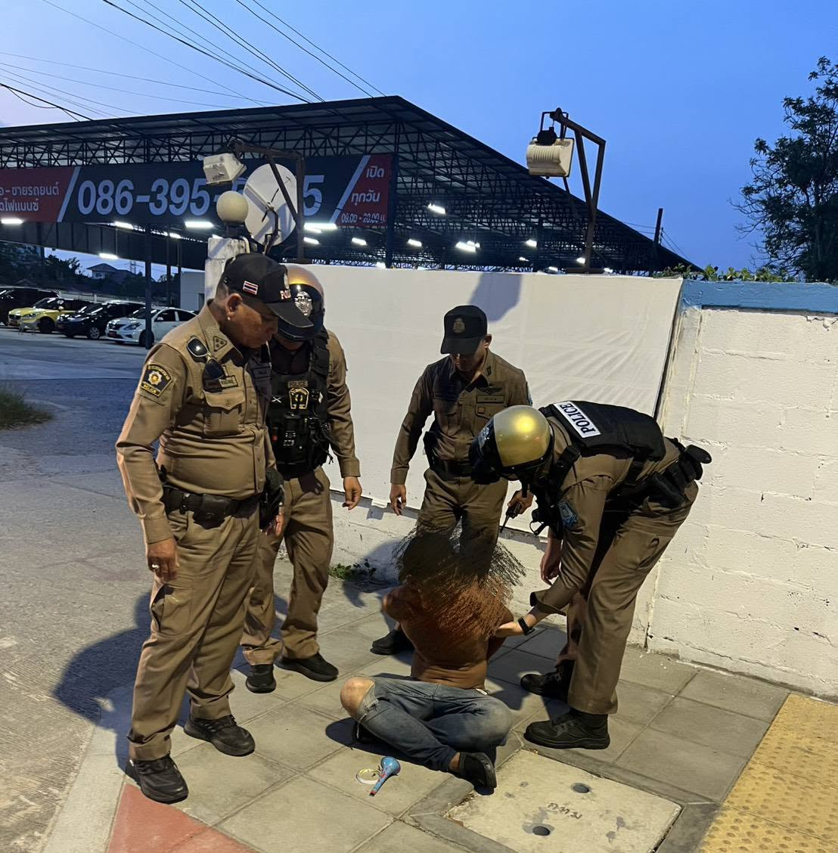

เมื่อวันที่ 6 พฤษภาคม 2569
แจ้งเหตุคนเมาอาละวาด ทำลายเข้าของบริเวณตลาดนำชัย
จึงได้นำตัวมายังสน.ลาดกระบัง เพื่อทำการตรวจสอบ หาสารเสพติด ผลตรวจปัสสาวะมีผลเป็นบวก จึงได้ดำเนินจับกุม ส่งพนักงานสอบสวน เพื่อดำเนินคดีตามกฏหมายต่อไป

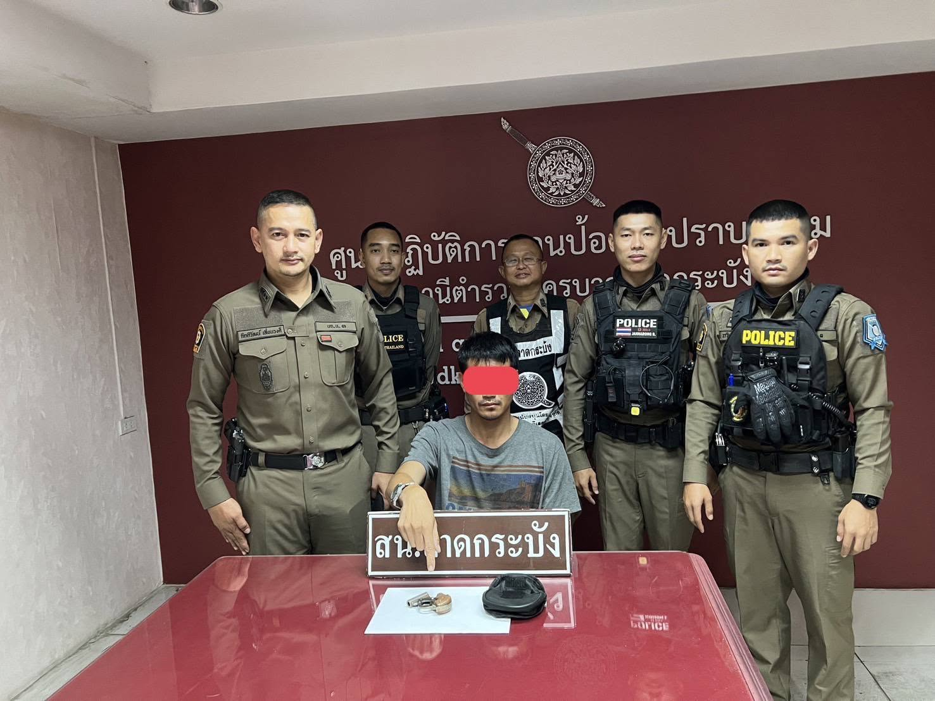

เมื่อวันที่ 13 พฤษภาคม 2569
จับกุมผู้ต้องหามีอาวุธปืน
ผู้ต้องหาตามหมายจับของศาล
ส่งพนักงานสอบสวนดำเนินคดีตามกฏหมาย

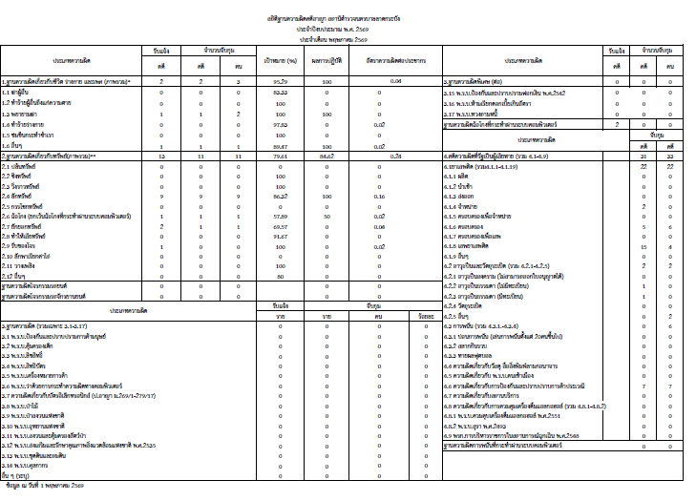
สถิติคดีอาญา 4 กลุ่มประจำเดือน พฤษภาคม

แผนภูมิสถิติคดีอาญา 4 กลุ่ม ประจำเดือน พฤษภาคม 2568
กลุ่ม 1 คดีอาญาเกิด จำนวน 2 คดี จับ 2 คดี
กลุ่ม 2 คดีอาญาเกิด จำนวน 13 คดี จับ 11 คดี
กลุ่ม 3 คดีอาญาเกิด จำนวน 0 คดี จับ 0 คดี
กลุ่ม 4 คดีอาญาเกิด จำนวน 31 คดี จับ 31 คดี

